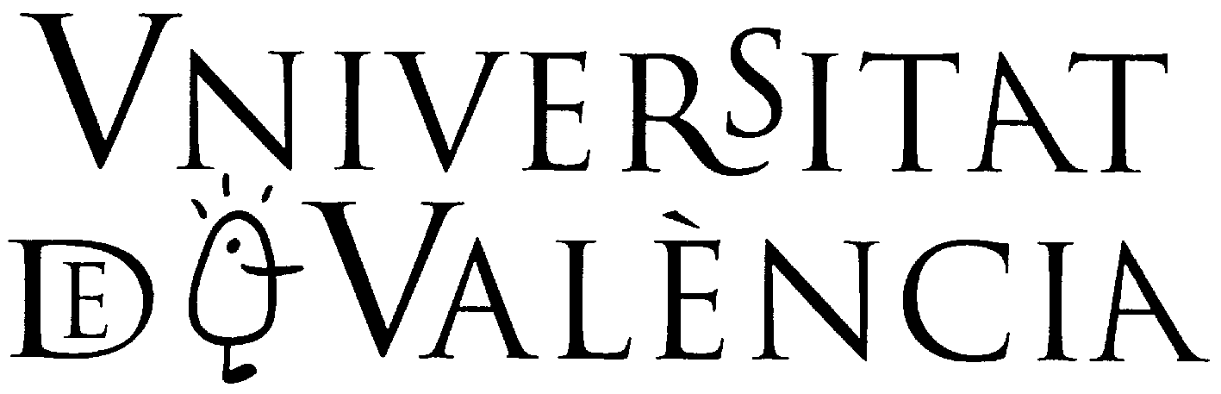 |  |  | Acceptació de l’ajuda concedida
Tipus de convocatòria
Ajudes per a activitats socioculturals en matèria de igualtat en la diversitat
1.- Dades persona responsable i entitat

En/Na: |  | amb DNI:
en representació de l’equip:
amb número d’expedient de sol·licitud d’ajuda:
2.- Acceptació de l’ajuda i activitats a realitzar
Accepte, en nom de l’equip que represente, l’ajuda atorgada per resolució de la vicerectora d’Igualtat, Diversitat i Sostenibilitat de la Universitat de València, d’acord a les bases de la convocatòria i a la normativa establerta a l’esmentada resolució.
Renuncie, en nom de l’equip que represente, l’ajuda atorgada per resolució de la vicerectora d’Igualtat, Diversitat i Sostenibilitat de la Universitat de València.

València, de de l’any

Signatura del o la representant

Vicerectorat d’Igualtat, Diversitat i Sostenibilitat
Iniciativa diversitats, Carrer d'Amadeu de Savoia, 4, 5ª planta - 46010 Valencia

Aquesta acceptació degudament emplenada i signada pel representant dels responsables del projecte cal que siga presentada per correu electrònic a diversitats@uv.es en el termini de 10 dies hàbils a partir de la notificació de la concessió de l’ajuda. El mes d'agost no és hàbil.
Les dades de les persones que reben aquestes ajudes, s'incorporaran als sistemes d'informació de la Universitat de València que siguen procedents, amb la finalitat de gestionar i tramitar la seua sol·licitud d'acord amb el que estableix la Llei 38/2003, de 17 de novembre, general de subvencions. Es preveuen les següents comunicacions de dades personals: - Publicació de la resolució de concessió al tauler oficial de la Universitat de València. Addicionalment, a efectes informatius, podrà publicar-se la resolució en pàgines web allotjades sota el domini oficial de la Universitat de València. - Publicació dels beneficiaris, import i objecte de l'ajuda al portal de transparència de la Universitat de València (www.uv.es/transparencia), en compliment del que estableix l'article 8.1 a) de la Llei 19/2013, de 9 de desembre, de Transparència, Accés a la Informació Pública i Bon Govern i de l'article 9.1 i) de la Llei 2/2015, de 2 d'abril, de Transparència, Bon Govern i Participació Ciutadana de la Comunitat Valenciana. - A la base de dades nacional de subvencions (BDNS), en compliment del que estableix l'article 20 de la Llei 38/2003, de 17 de novembre, general de subvencions. - A entitats bancàries, si és el cas, per al pagament de les ajudes. Podrà exercir els seus drets d'accés, rectificació, cancel·lació o oposició al tractament mitjançant correu electrònic dirigit a lopd@uv.es des d'adreces oficials de la Universitat de València, o bé mitjançant escrit acompanyat de còpia d'un document d'identitat i, si escau documentació acreditativa, dirigida al delegat de Protecció de Dades a la Universitat de València, Av. Blasco Ibáñez, 13, 46010, València.

